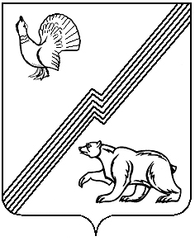
Муниципальное образование – городской округ
город Югорск

Управление образования

администрации города Югорска
Геологов ул., д. 13, г. Югорск, 628260,
Ханты-Мансийский автономный округ-Югра,
Тюменская область,
Тел./ факс (34675) 7-26-41
E - mail: obrazovanie@ugorsk.ru

ОКПО 45795924, ИНН/КПП 8622006919/862201001

Ответ на запрос о разъяснении положений документации об электронном аукционе

Электронный аукцион № 0187300005815000510 среди субъектов малого предпринимательства и социально-ориентированных некоммерческих организаций на право заключения муниципального контракта на поставку термометров медицинских.

Текст запроса:
- Аукционной документацией (часть II «Техническое задание») в разделе – Наименование и описание объекта закупки указана конкретная марка, товарный знак производителя (LD – Little Doctor), при этом не сопровождается словом «или Эквивалент»
В силу закона о государственных закупках конкурсная документация не должна содержать указание на товарные знаки.
При обозначении товарных знаков они должны сопровождаться словами «или Эквивалент»
- Просим внести изменения в документацию часть II «Техническое задание».
Отсутствие фразы «или Эквивалент» ограничивает круг участников и предложений.

На данный запрос разъясняем следующее:
На основании Вашего запроса в документацию будут внесены соответствующие изменения.

Начальник Управления образования Н.И. Бобровская

Исполнитель:
Ведущий инженер по комплектации
оборудования МКУ «ЦМТиИМО» Логинова Н.Н.
8(34675)7-57-61

